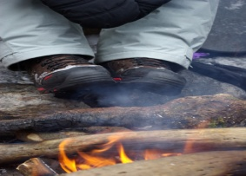
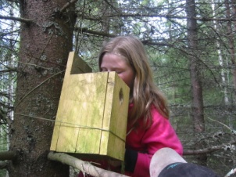
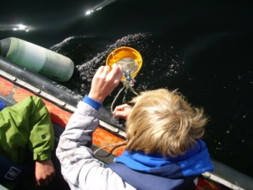
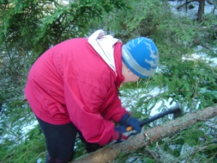
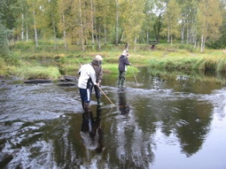
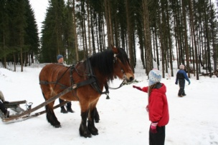

NATURSKOLENS ALTERNATIVE OPPLÆRINGSARENA
Naturskolens "alternative opplæringsarena" er et deltidstilbud for enkeltelever i barne- og ungdomsskolen. Tilbudet baseres på hele undervisningsdager, kl.08.30-14.00, og organiseres i små elevgrupper med stor voksentetthet. Oftest har eleven en fast dag i uken hos oss.
All undervisning er basert på natur, miljø og friluftsliv, og knyttes opp mot målsettinger fra hver enkelt elevs individuelle opplæringsplan. I tillegg baseres undervisningsoppleggene på Naturskolens filosofi og idègrunnlag der mestring og praktisk opplæring er viktige faktorer.
Vi har base ved Naturens hus, men bruker også Furuberget, Klukhagan, Mjøsa og Nybusjøen aktivt. Aktivitetene tilpasses den enkelte elevgruppa, men følger hovedemnene som er nevnt i årshjulet (se baksiden).
Målgruppen er elever i barne- og ungdomsskolen, som har enkeltvedtak om å ha deler av opplæringen ved en annen læringsarena enn i den ordinære skolen.
Elevene kan søkes inn for en eller flere dager pr.uke og koster kr. 1350.- pr dag. Vi har totalt 10 elevplasser og kjører løpende inntak. Ved inntak av nye elever ønsker vi et møte med skole og elev i forkant. De fleste elevene er her en dag i uken hele året, men det er også mulig med kortere perioder.

Søknadsskjema ligger på www.naturskolen.no

Organisering:
Tor Arne Museth som har jobbet her siden 2005, er fast tilknyttet alternativskolen. Hans Christian er pedagogisk ansvarlig. Jens Petter og Nils Henning er også inne ved noen aktiviteter og opplegg. Naturskolens kontaktperson mot skolene er Hans Christian
Søknader og spørsmål rettes til:
Hans Christian : tlf: 909 70 977
Hans.christian.johnson@edu.hamar.kommune.no
Vi ønsker å gi:
- Sosial- og faglig utvikling
- Positiv energi
- Mestringsopplevelser
- Bevisstgjøring av egne evner og muligheter
- Bedre selvbilde
- Samhandling og samarbeid
- Friluftslivopplevelser
- Praktisk aktivitet
- Trygghet og tilpasset opplæring
Generell dagsplan:
08.30: Oppmøte Naturens hus.
08.30-09.00: Oppstart, klargjøring og gjennomgang av dagen.
09.00-11.00: Aktivitet 1
11.00: Lunsj
11.45-13.45: Aktivitet 2
13.45: Oppsummering og avslutning.
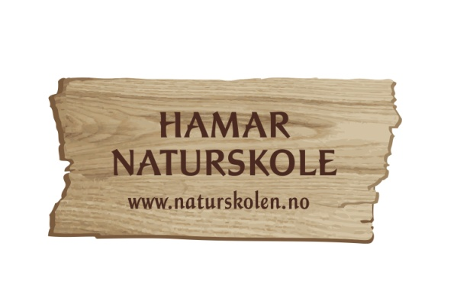
ÅRSHJUL
NATURSKOLENS
ALTERNATIVE OPPLÆRINGSARENA

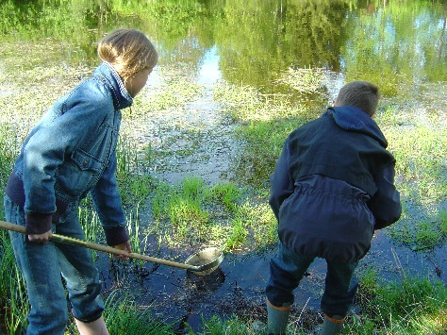
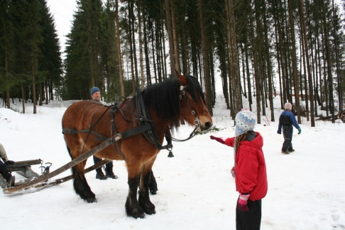
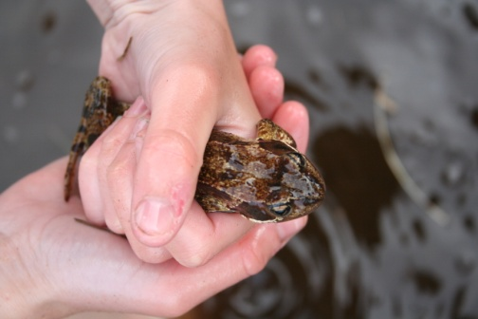
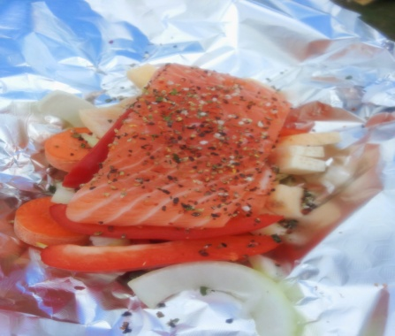
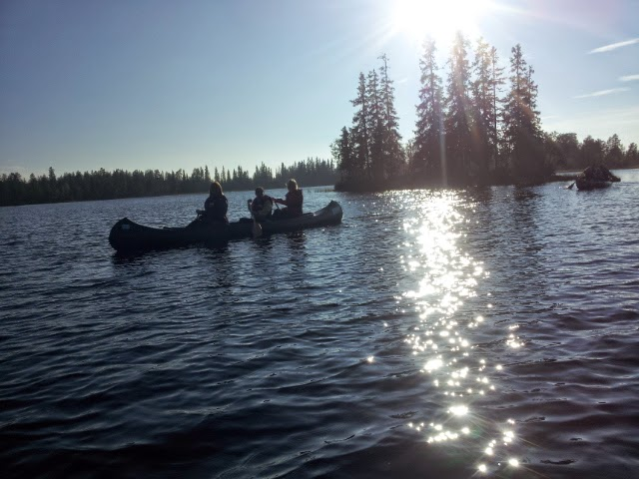
Hamar naturskole gir formidling av kunnskaper gjennom opplevelser og aktiviteter i naturen
Mai-Juni
- Vår og vårtegn
- Naturen våkner
- Kart og GPS
- Båt og kano
- Fiske
- Mat på bål
- Mjøsrensken, miljø og klima
Aug-Sept-Okt
- Småkryp i skogen
- Sopp og bær
- Vannforskning
- Båt, kano og fiske
- Høst i skogen
- Mat på bål
- Snekring
Feb-Mars-April
- Fugleliv
- Ispilking
- Tømmerhogst
- Fuglekasser
- Vinterfriluftsliv
- Mat på bål
- Spor og sportegn
- Snøaktiviteter

Nov-Des-Jan
- Foring av dyr og fugler
- Kart
- Jul og tradisjoner
- Snekkerverksted
- Mat på bål
- Spor og sportegn
- Dyr i vinterskogen
- Vinterfriluftsliv

